FORMAÇÃO-AÇÃO 2º CICLO – MOVE PME
FICHA DO PROJETO

Identificação e Enquadramento do Projeto:

Aviso: POCI-60-2019-08
Projeto n.º: POCI-03-3560-FSE-000796
Programa Operacional: Programa Operacional Competitividade e Internacionalização
Fundo: FSE – Fundo Social Europeu
Eixo Prioritário: Promoção e sustentabilidade e da qualidade do emprego
Objetivo Temático: Promoção e sustentabilidade e da qualidade do emprego e apoiar a mobilidade laboral
Prioridade de Investimento: Adaptação dos trabalhadores, das empresas e dos empresários à mudança
Tipologia da Operação: Formação-Ação para PME
Organismo Intermédio: AIP/CCI – Associação Industrial Portuguesa / Câmara de Comércio e Indústria

Montantes Envolvidos:

Custo Total Elegível: 297.191,81 €
Comparticipação FSE: 267.472,63 €

Duração:

Início em Janeiro de 2020 e términus em 31/03/2021

Síntese do Projeto:

A estrutura de intervenção subjacente aos projetos formação-ação incide sobre os fatores imateriais de competitividade das empresas e tem como ponto de partida o reconhecimento de que as principais debilidades de que enferma o tecido das micro e pequenas empresas do comércio e dos serviços estão relacionadas com a qualificação dos seus ativos e com aspetos organizacionais das mesmas.

A maioria das empresas não identifica estes problemas como nucleares e, por isso, este projeto pretende atuar em dois planos distintos mas complementares:

- O da sensibilização e mobilização, visando o reconhecimento da relevância competitiva destes fatores imateriais e que são o objeto do próprio “Move PME”;
- O da operacionalidade das ações necessárias para mudar comportamentos, atitudes e forma e métodos de gestão e de organização nas empresas.

Descrição e Objetivos do Projeto:

Com este projeto pretende-se intensificar a formação dos empresários e gestores para a reorganização e melhoria das capacidades de gestão, assim como dos trabalhadores das empresas, apoiada em temáticas associadas à inovação e mudança, através de:

- Aumento da qualificação específica dos trabalhadores em domínios relevantes para a estratégia de inovação, internacionalização e modernização das empresas;
- Aumento das capacidades de gestão das empresas para encetar processos de mudança e inovação;
- Promoção de ações de dinamização e sensibilização para a mudança e intercâmbio de boas práticas.

Áreas Temáticas:

- Organização e Gestão
- Economia Digital

Metodologia de Formação-Ação:

A formação-ação é uma intervenção com aprendizagem em contexto organizacional e que mobiliza e internaliza competências com vista à persecução de resultados suportados por uma determinada estratégia de mudança empresarial. Os tempos de formação e de ação surgem sobrepostos e a aprendizagem vai sendo construída através do desenvolvimento das interações orientadas para os saber-fazer técnicos e relacionais. Trata-se assim de uma metodologia que implica a mobilização em alternância das vertentes de formação (em sala) e consultoria (on the job) e, como tal, permite atuar a dois níveis:

- Ao nível dos formandos: procura desenvolver competências nas diferentes áreas de gestão, dando resposta às necessidades de formação existentes;
- Ao nível da empresa: procura aumentar a produtividade, a capacidade competitiva e a introdução de processos de mudança/inovação nas empresas.

O projeto será desenvolvido entre os anos 2020 e 2021 de acordo com o seguinte padrão:

VALORES POR TEMÁTICA
Tipologia | N.º Horas Formação | N.º Horas Consultoria | N.º Trabalhadores a Abranger por Empresa
 |  |  | Formação Intra | Formação Inter | Consultoria
Micro | 75 | 105 |  | 2 | 2
Pequena | 100 | 126 | Mínimo 6 |  | 3
Média | 125 | 161 | Mínimo 6 |  | 3

Financiamento:

90% das despesas elegíveis.

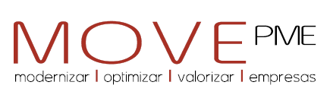

Organismo Intermédio:
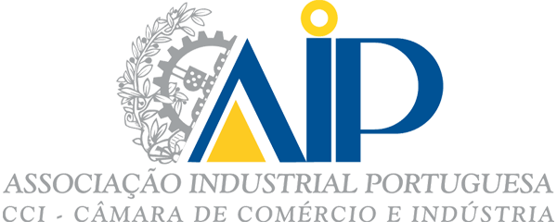
Cofinanciado por:
